Участники Республиканского детского конкурса фоторабот «Твой взгляд»
МБОУ «Верхнетакерменская ООШ им.Г.Сабитова»

- Ахметшин Айзат – 15 лет(8 класс) «Мгновение – ты прекрасно!»
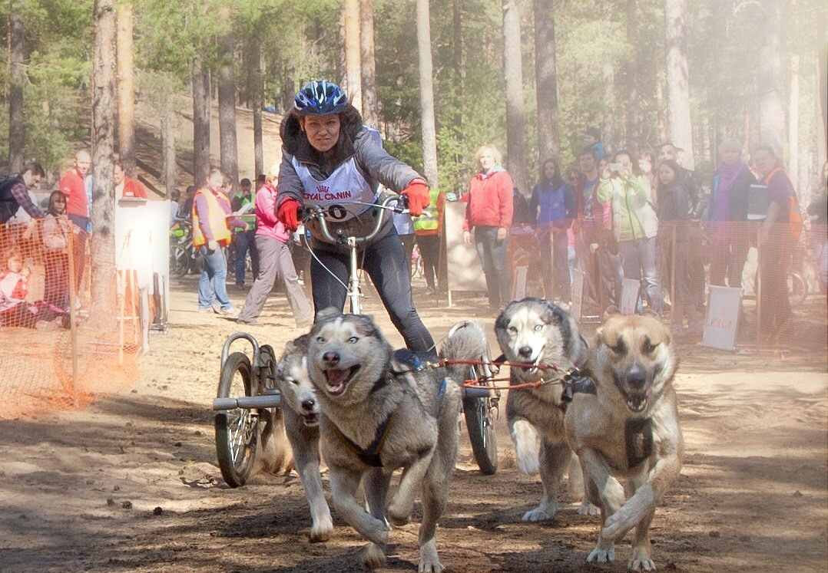

- Бикмухаметова Фария – 14 лет (8 класс) «Лови момент!»
- 